Voyage au pays des dragonnes

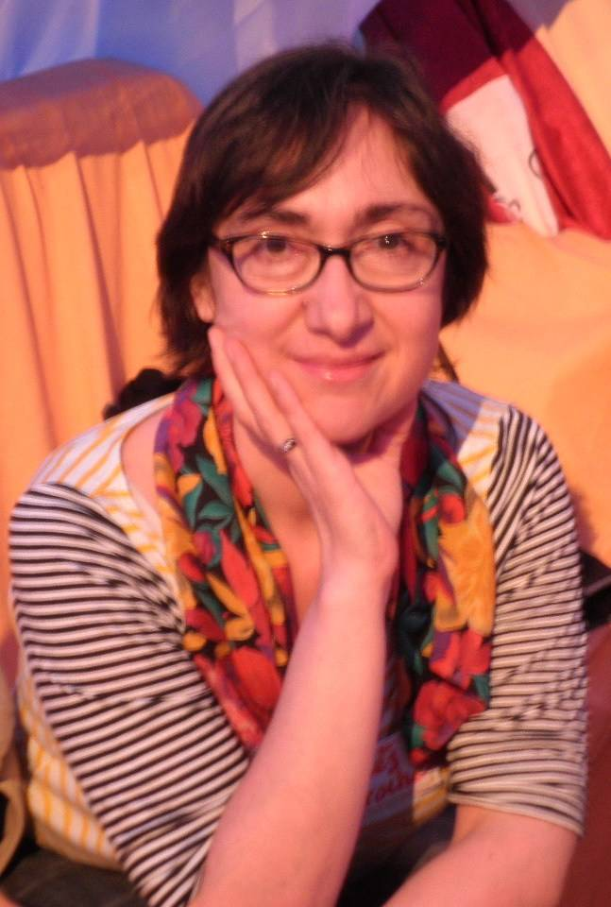
Agnès Laroche est un nom d’écriture mais c'est bien une femme en chaire et en os et non une dragonne que nous avons rencontré.
Agnès Laroche est venue tardivement à l’écriture :
C'est sur la proposition de son mari quelle s'est mise à écrire des nouvelle en duo avec lui pour participer à des concours. Elle c'est laisser prendre au jeu et a eu ensuite envie d’écrire seule des romans pour la jeunesse.
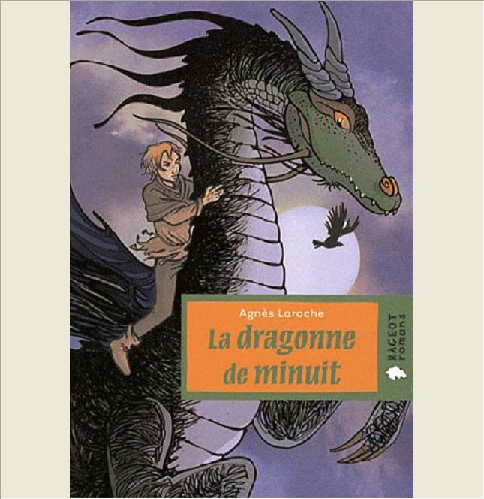
Son premier roman, Tim sans dragons, a reçu de nombreux prix et a remporté un grand succès. C'est finalement par opposition à son éditeur, qui lui réclamait la suite des aventure de Tim, qu'est née La dragonne de minuit : cette fois, c'est une héroïne Mara – qui tire son nom de la fraise des bois- qui va se transformer en dragonne à minuit pour sauver le royaume.
Agnès Laroche aime aussi beaucoup les aventures policières : vous pouvez découvrir au CDI ses romans : Murder Party , Le fantôme de Sarah Fisher, ou pour les plus grands, écoutez ses histoires à faire peur diffuser la nuit à la radio !!

Si vous n'avez pas le vertige, laissez-vous emporter sur le dos de la dragonne vers le suspense !!

Les élèves de 5°C

